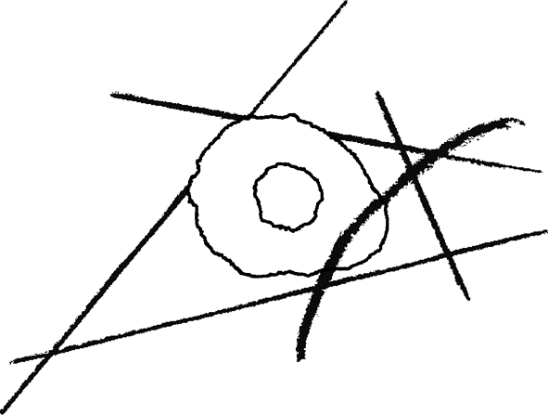
BRG PETERSGASSE Stand: 13. September 2021

Schulbetrieb September 2021:
Sicherheitsphase

Garderobe und kleine Pausen
- Schuhwechsel nur bei Schlechtwetter (Schild im Windfang)
- Eingang bei jedem Wetter immer über Garderobe
- Toilette vorzugsweise in der Stunde (und nicht in den Pausen) aufsuchen
- Pausen- und Stundenzeiten bleiben versetzt (gerade bzw. ungerade Klassen)

Testungen und Sitzplan
- Alle Schüler/innen müssen 3x pro Woche testen (2x Antigen, 1x PCR)
- Sitzplan in Klasse und Speziallehrsälen einhalten

Maskenpflicht und Lüften
- MNS-Maske muss außerhalb der Klassenräume getragen werden
- Gute Durchlüftung aller Räume

Große Pause und Pausenzonen
- Große Pause im Freien (bei fast jedem Wetter)
- Pausenzonen (siehe Schaukasten Erdgeschoss) beachten und diese nicht verlassen
- Lehrer/innen bringen euch in und holen euch aus euren Pausenzonen

Schulbuffet
- Vorbestellungen vor der ersten Stunde bzw. in der dafür vorgesehenen kleinen Pause
- Vorbestellung (große Pause) abholen und dann sofort in Pausenzone gehen

Unterrichtsschluss
- Lehrer/innen der letzten Stunde führen euch ins Freie bzw. in die Garderobe

Schulveranstaltungen
- Ein- und mehrtägige Schulveranstaltungen können stattfinden.

Verdachtsfall?
- Verdachtsfall Ablauf laut „Covid-19-Verdachtsfall-Notfallplan“ (Aushang Klassenraum)

